石城镇卫生院环境

- 医疗机构位置及周边的交通：
位于云浮市云安区石城镇东山洞开发区，距离云浮约30公里的石城镇，离324国道线约200米。乘坐白石车或富林车中途到石城卫生院下车可到达。
（二）门诊、急诊、住院部各病房的设置：
门诊大楼一楼：急诊科、内科、外科、中医科、西药房、注射室、观察室
门诊大楼二楼：儿童保健科、公共卫生科、防疫科、B超心电图、检验科、精神科、
门诊大楼三楼：妇产科、住院部
门诊大楼四楼：住院部
（三）院内图片
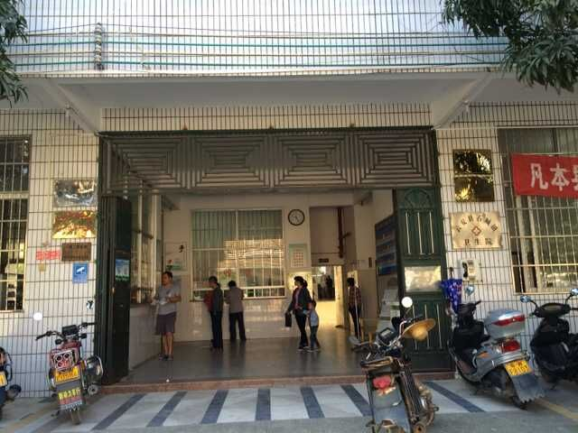  医院正门 | 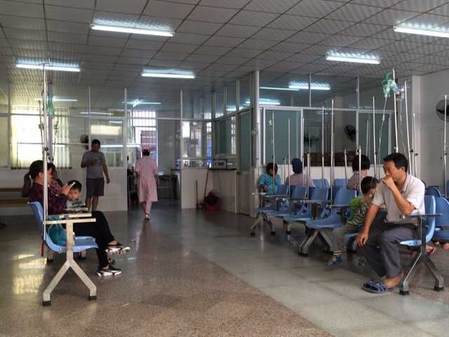  输液室
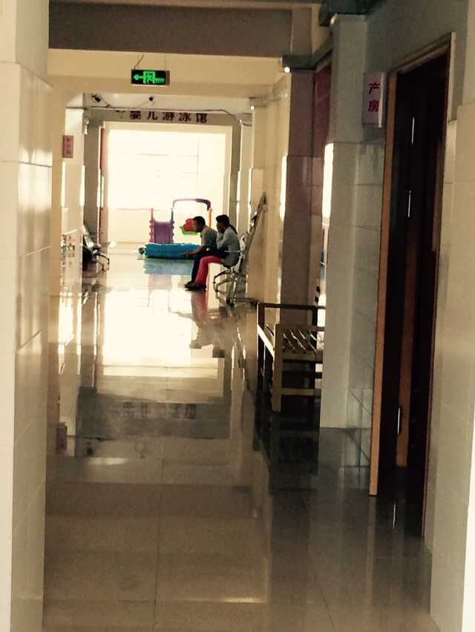  妇产科走廊 | 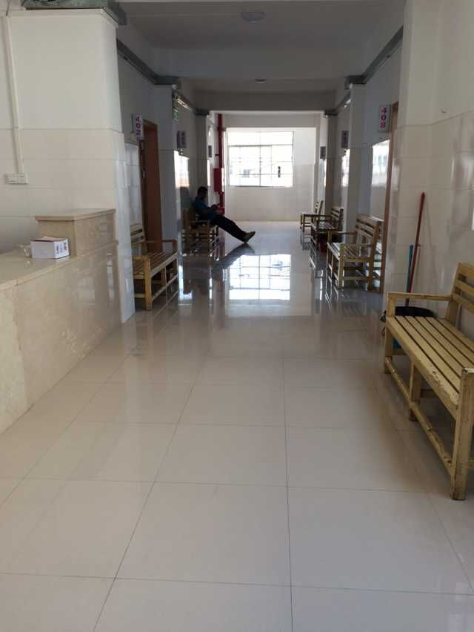  住院部走廊

